政策进村送服务 义诊上门暖民心
——山海关区民政局联合山桥医院开展现场办公便民服务活动

为扎实推进困难群众救助不到位问题专项整治工作，落实社会救助主动发现机制，践行“政策找人、服务上门”工作理念，打通民生服务“最后一米”，2026年8月20日，区民政局联合山桥医院赴孟姜镇望夫石村，开展政策宣讲、现场办公暨义诊上门服务活动。
本次活动聚焦困难群众实际需求，分两组同步推进：一组在村党群活动中心设立便民服务点，由民政业务骨干用通俗易懂的语言宣讲低保、特困供养、临时救助等社会救助政策，现场接受群众咨询并受理诉求；山桥医院医护人员同步开展义诊服务，为村民提供身体检查、问诊咨询及健康用药指导，并穿插宣讲医疗救助相关政策，现场共为40余人提供义诊服务。另一组由民政、镇、村工作人员及医疗专家组成联合走访队，深入困难群众家中开展“送医上门、送政策上门”服务。工作组实地走访了6户低保、特困等困难群众，不仅为他们提供针对性的健康检查和指导，还同步核查其家庭实际生活状况，全面排查救助线索，严防漏保现象发生。对符合救助条件的，告知其申请流程和所需材料，切实将民政服务与健康关怀送到群众心坎上。
现场办公期间，民政工作人员了解到咨询村民王某某的家庭情况：其老伴长期瘫痪卧床、生活无法自理，王某某需常年贴身照料，无法外出务工，家庭生活较为困难。工作人员向其详细告知低保申报所需材料及办理流程，现场对接残联，预约上门评残评估服务，后续将持续跟进救助申请、评残全流程办理情况，通过多部门联动推动群众急难愁盼问题有序解决。
此次活动将政策宣讲、政务服务、医疗保障融为一体，既让群众在家门口读懂惠民政策，也切实解决了部分群众咨询难、就医不便的问题。下一步，山海关区民政局将持续深化主动发现机制，对本次活动收集的诉求和线索建立台账、闭环处置，切实兜牢兜好基本民生保障底线。
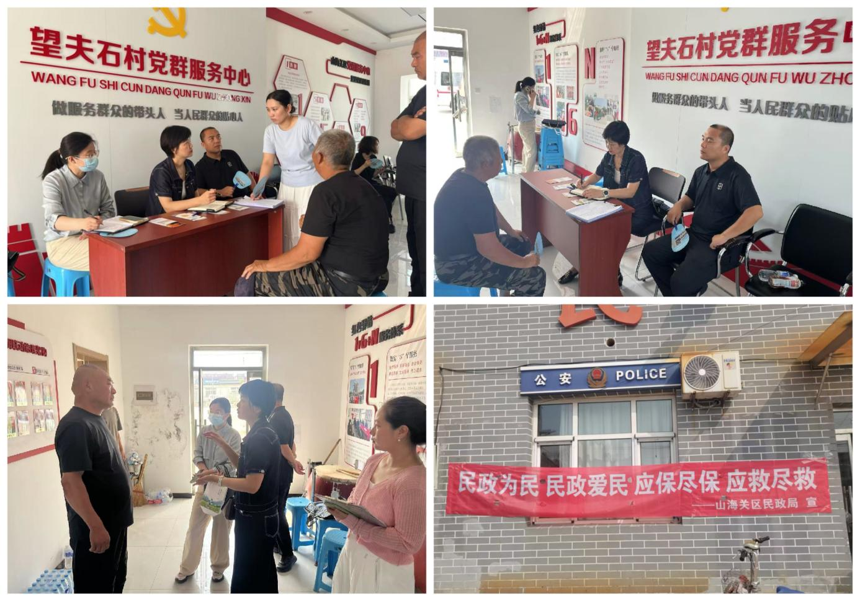

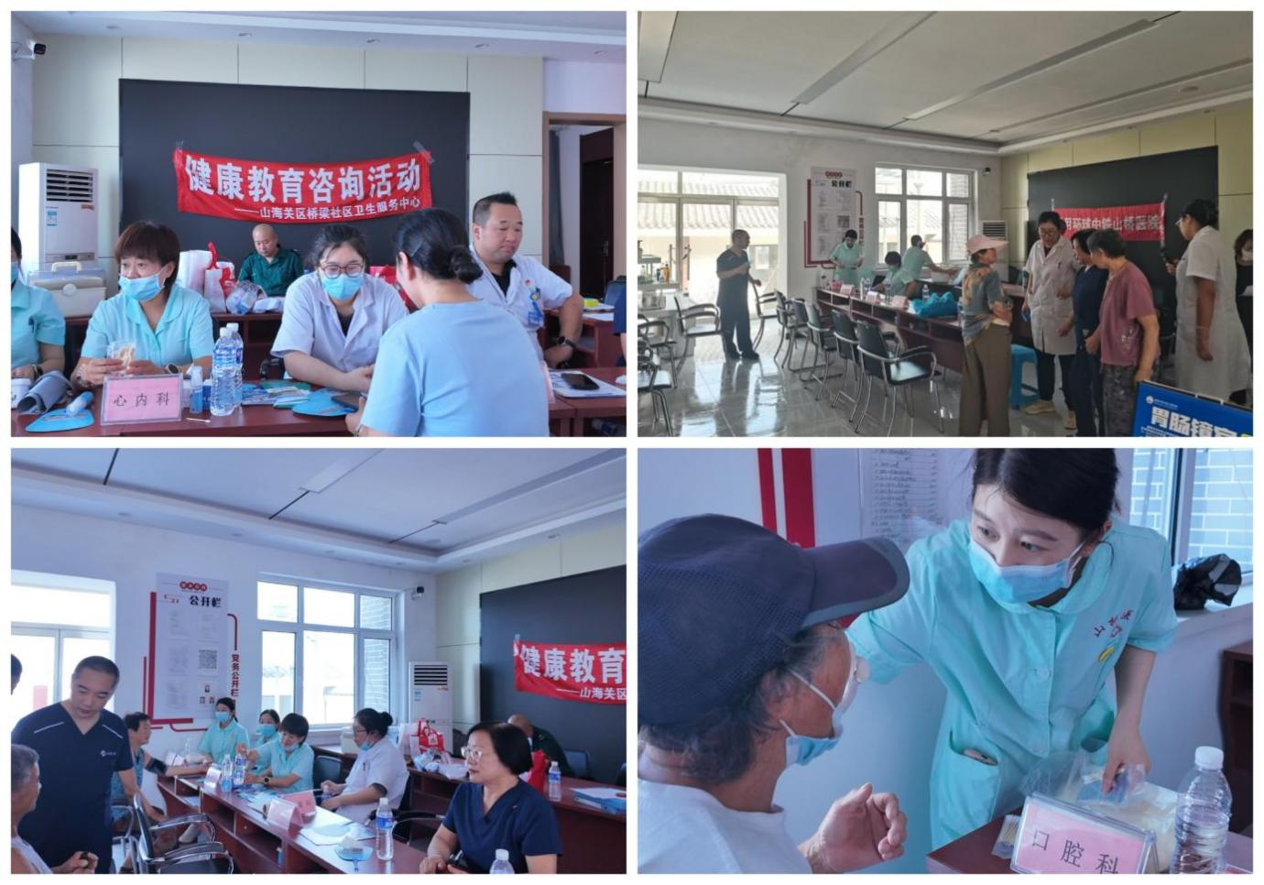
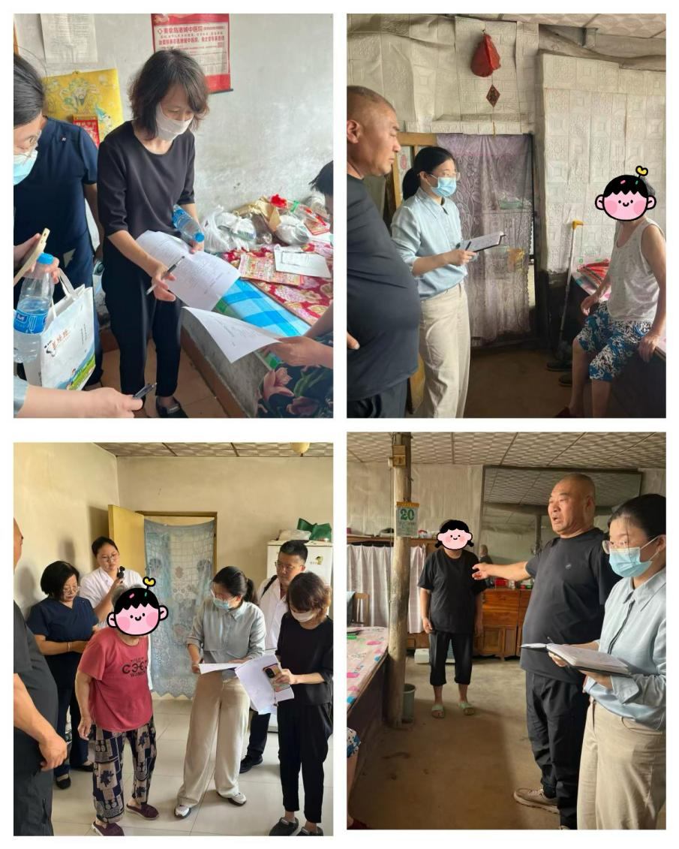
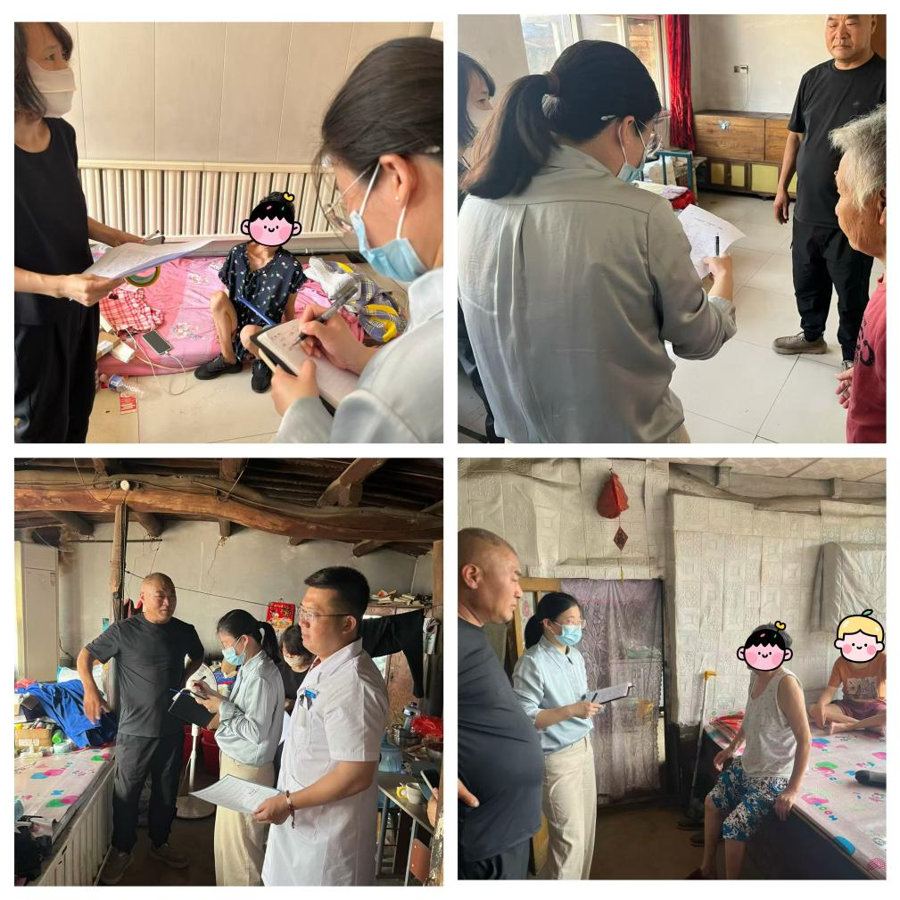

山海关区民政局
2026年8月20日

